|  |  |  |  |  |  |
| --- | --- | --- | --- | --- | --- |
| **주차** | 2주차 | **기간** | 2024.07.03  ~2024.07.09 | **지도교수** |  |
| 이번주 한일 요약 | Udemy의 UE5강의 Section2까지 수강 | | | | |

Udemy에 있는 Unreal Engine 5 C++ Developer : Learn C++ & Make Video Games강의를 수강하기 시작하였고 섹션2까지 진행하며 기본적인 개념학습과 실습을 진행하였다.

이번 주차에 진행한 내용은 다음과 같다.  
 - 블루프린트의 기본 개념  
 - 변수, 데이터형, 함수  
 - 맵, 액터, 컴포넌트, 머테리얼, 에셋 사용 등 언리얼의 기본적인 내용  
 - 발사체 생성  
 - 발사체 조준  
 - 레벨 빌딩

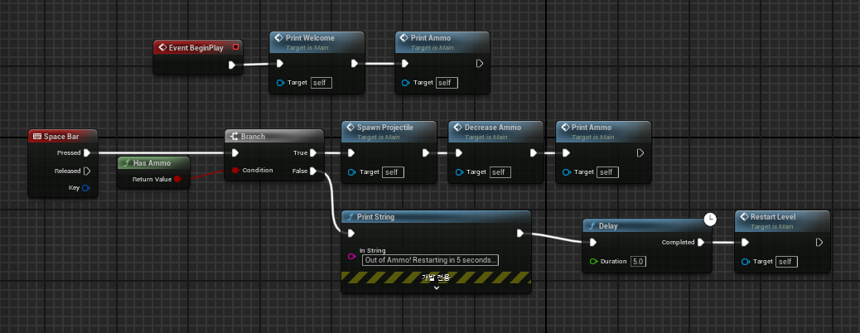

이번 섹션을 진행하며 작성한 레벨의 블루프린트 에디터.

<발사체 생성>

.스페이스바 입력시 구체를 앞으로 발사하는 함수.

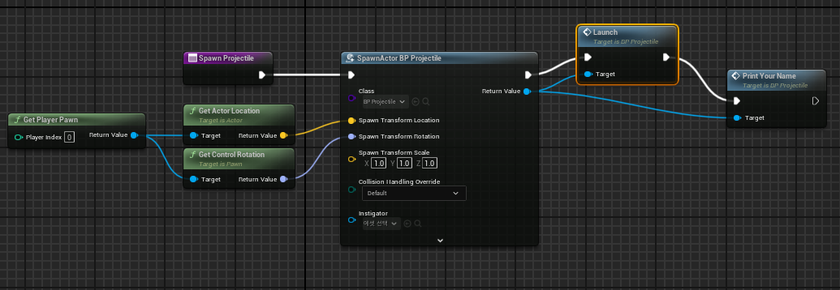

실습 영상

https://youtu.be/iHa-SO3GrZc

|  |  |  |  |
| --- | --- | --- | --- |
| **문제점 정리** |  | | |
| **해결방안** |  | | |
| **다음주차** | 3주차 | **다음기간** | 2024.07.10 ~ 2024.07.16 |
| **다음주 할일** | Udemy 언리얼 게임개발 강의 끝까지 수강 | | |
| **지도 교수**  **Comment** |  | | |